**主要功能的介绍及使用说明**

**（电脑云端“车管家“）**

主要功能介绍：

1、可查看任意时间的车牌号码进出场时间及对应图片导出信息

2、可查看临时车出场电子支付记录等信息

3、可对月保车进行新增、修改、删除、延期等操作

4、可查看近期延期操作记录

5、可制作对外临时车的限时抵扣时间二维码

客户端操作系统：

开机操作：

一、打开任意浏览器，并输入网址http://1029.parkingos.club/login.html#/loginCloud

  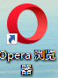等等。

1、进入界面后进行登陆操作（可通过已绑定手机微信扫描二维码登录，也可以通过账号密码登录）

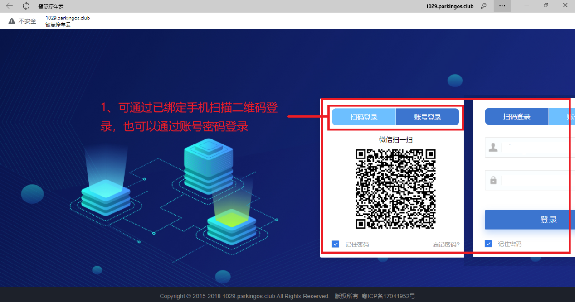

2、进入主界面

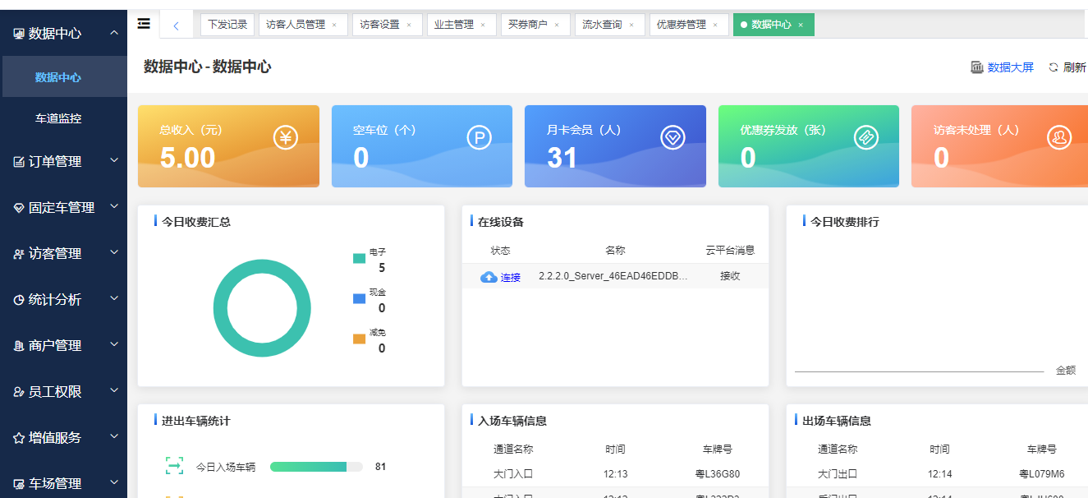

3、查看出入场车牌记录

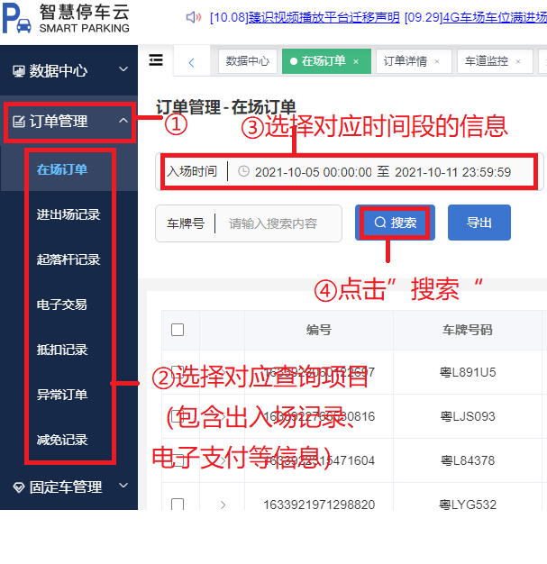

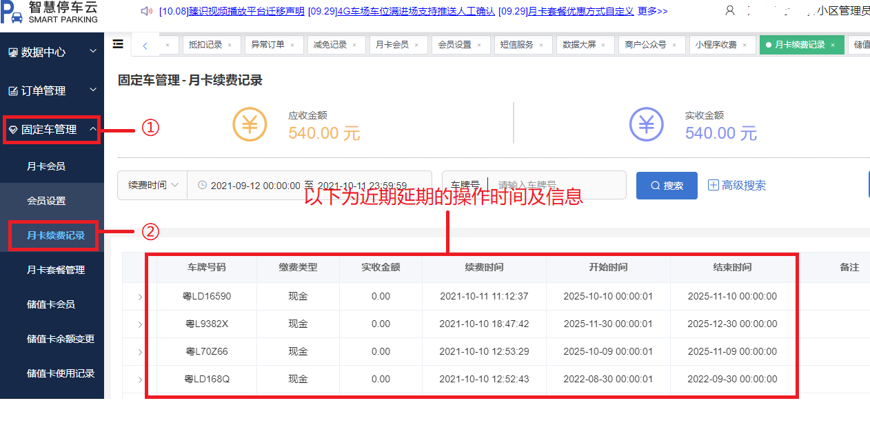

4、对月保车进行新增、修改、删除、延期等操作

